Приложеник к договору № от «» 20 года

Наряд ортодонтический
№_______________________

г. Москва,
ул. Пришвина, д.8, кор.1
smdlab@smpost.ru
+7 (495) 126 87 48
WhatsApp +7 (926) 254 73 28
Клиника__________________________________________ Врач_____________________________________________  Пациент__________________________________________ |  | Возраст__________  Пол  м ж  Техник___________________________________
 | Вид работы

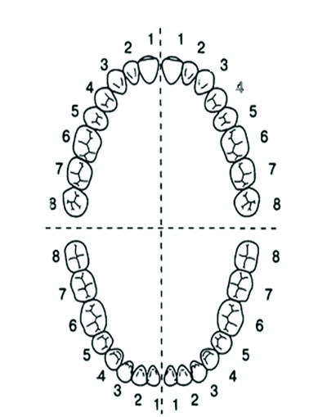
Верхняя пластина/аппарат Нижняя пластина/аппарат

базис пластины стандартный базис пластины стандартный
сложный базис пластины сложный базис пластины
расширяющий винт расширяющий винт
веерообразный расширяющий винт веерообразный расширяющий винт
дистализирующий винт дистализирующий винт
язычная заслонка язычная заслонка
окклюзионная накладка окклюзионная накладка
пелот пелот
пружины пружины
крючок крючок
петля петля
активная петля Брюкля активная петля Брюкля
протрагирующая пружина протрагирующая пружина
рукообразная пружина рукообразная пружина
наклонная плоскость наклонная плоскость
накусочная площадка накусочная площадка
вестибулярная дуга вестибулярная дуга
круглый кламмер открытый кпереди круглый кламмер открытый кпереди
круглый кламмер открытый кзади круглый кламмер открытый кзади
кламмер Адамса кламмер Адамса
многозвеневой кламмер многозвеневой кламмер
трехмерный винт Бертони трехмерный винт Бертони
стягивающий винт стягивающий винт
кнопка Нанса кнопка Нанса
бандажное кольцо бандажное кольцо
оральный замок оральный замок
искусственный зуб искусственный зуб

Комментарии врача
Комментарии техника

Исполнитель:  ООО «СМ-Стоматология» | Заказчик:
Генеральный директор  Чернышова Н.Ю. | Генеральный директор

Приложение к договору № от «» 20 года

Наряд ортопедический г. Москва,
Ул. Пришвина, д.8, кор.1
№_______________________
smdlab@smpost.ru
+7 (495) 126 87 48
WhatsApp +7 (926) 254 73 28
Клиника__________________________________________ Возраст__________
Врач_____________________________________________ Пол
м ж
Пациент____________________________ Техник_________________________

18 | 17 | 16 | 15 | 14 | 1313 | 12 | 11 | 21 | 22 | 23 | 24 | 25 | 26 | 27 | 28
48 | 47 | 46 | 45 | 44 | 43 | 42 | 41 | 31 | 32 | 33 | 34 | 35 | 36 | 37 | 38
Вид работы

№ этапа | Описание | Дата отправки | Дата прихода в ЗТЛ | Дата сдачи
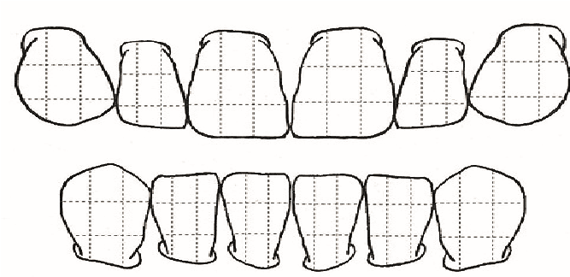
Цвет Шкала расцветки Форма лица

Комментарии врача

